LISTE DES UNIVERSITÉS PARTENAIRE DU GROUPE ISM

PROGRAMMES D’ÉCHANGE

Veuillez trouver ci-dessous la liste des écoles disponibles pour le programme d’échange. Vous pouvez choisir de partir pour 1 ou 2 semestres mais la décision finale revient à l'école d'accueil qui dispose d’un nombre précis de places par semestre.

Ecoles | Pays | Langues D’enseignement | Informations Supplémentaires
EM NORMANDIE   | France (Caen, Le Havre, Paris) | Français / Anglais | https://www.em-normandie.com/fr
EM LYON   | France (Lyon) | Français / Anglais | https://em-lyon.com/
SGH   | Pologne (Varsovie) | Anglais / Polonais | https://www.sgh.waw.pl/en
USMB   | France (Haute Savoie) | Français | https://www.univ-smb.fr/
BSB   | France (Lyon, Dijon) | Français / Anglais | https://www.bsb-education.com/
PSTB   | France (Paris) | Français / Anglais | https://www.pstb.fr/
PSB   | France (Paris) | Français / Anglais | https://www.psbedu.paris/fr
HEIP | France (Paris) | Anglais | https://www.heip.fr/
DIGITAL CAMPUS   | France (Aix, Biarritz, Lyon, Toulouse, Nantes,Montpellier, Rennes, Paris, Strasbourg, Bordeaux.) |  | https://www.digital-campus.fr/
IESEG   | France (Paris, Lille) | Anglais | https://www.ieseg.fr/
EKLORE ed   | France (Pau) | Français | https://www.eklore-ed.com/fr
SCIENCES PO   | France (Reims, Paris) | Français / Anglais | http://www.sciencespo.fr/
ZHAW  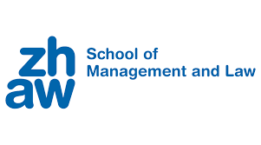 | Suisse (Winterthur) | Anglais | https://www.zhaw.ch/en/sml/
ITS | Indonésie | Anglais | https://www.its.ac.id/
LAVAL  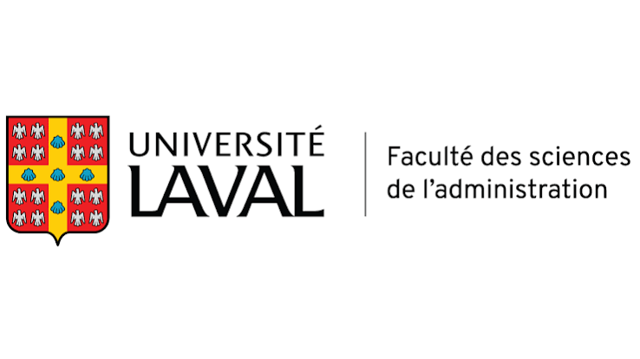 | Canada (Québec) | Français | https://www4.fsa.ulaval.ca/
UNIVERSIDAD ALFONSO x EL SABIO | Espagne (Madrid) | Espagnol / Anglais | https://www.uax.com/fr
SHOIN UNIVERSITY | Japon | Japonais / Anglais | https://www.shoin-u.ac.jp/english/
SOOKMYUNG WOMEN'S UNIVERSITY | Corée | Coréen / Anglais | https://www.sookmyung.ac.kr/kr/index.do
Institut National Universitaire Champollion | France (Toulouse) | Français | https://www.univ-jfc.fr/
ISCAM | Madagascar | Français | https://iscam.mg/
Universidad Rey Juan Carlos | Espagne | Espagnol / Anglais | https://www.urjc.es/
ESCA | Maroc | Anglais / Français | https://esca.ma/

DOUBLES DIPLÔMES

Ecoles | Pays | Filières Concernées | Informations Complémentaires
 | France (Paris) | LG2-CF  LG2-MI  LG2-CIM  LG2-MC | https://www.psbedu.paris/fr
Burgundy School of Business   | France (Lyon, Dijon) | LG2-CF  LG2-MI  LG2-CIM  LG2-AGRO  LG2-ORGARH | https://www.bsb-education.com/fr
EM Normandie  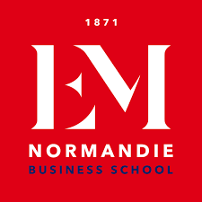 | France | LG2-CF  LG2-MI  LG2-CIM  M1 Ecole de Management | https://www.em-normandie.com/
  EKLORE ed | France | L2  M1 | https://www.eklore-ed.com/
 | France | L2 – Bachelor en MGT  Master - PGE | https://istec.fr/

ADMISSIONS INTERNATIONALES



L’Admission Internationale est possible dans une des écoles faisant partie du groupe Galileo et du réseau studialis. Afin de trouver le master qu’il vous convient nous vous invitons à vous rendre sur le site internet des différentes écoles. Nous vous partagerons également en temps voulu une liste des Formations disponible dans ces différentes écoles.

PS : Obtenez une réduction de 15% de vos frais d’inscription lorsque vous optez pour une admission internationale au sein d’une école membre du groupe Galileo et du réseau studialis.

- LISAA
- IESA ARTS & CULTURE
- NARRATIIV
- COURS FLORENT
- ATELIER DE SÈVRES
- ATELIER CHARDON SAVARD
- INSTITUT CULINAIRE DE FRANCE
- ITM
- STRATE
- CLCF
- PSB
- ELIJE
- ESG MONTPELLIER
- ESG BORDEAUX
- ESG AIX
- ESG DIJON
- ESG IMMOBILIER
- ESG LUXE
- ESG NANTES
- ESG RENNES
- ESG ROUEN
- ESG SPORT
- ESG STRASBOURG
- ESG TOURISME
- ESG TOURS
- ESGCI
- ESGRH
- ESG ACT
- HETIC
- MBA ESG
- MERKURE
- WEB SCHOOL FACTORY
- ESG TOULOUSE
- ESG LYON
- ESG FINANCE
- IFCM

Partenaires Hors-Galileo
- EM NORMANDIE – IESEG – Eklore-ep (ex ESC PAU)

